**交通部觀光署阿里山國家風景區管理處**

**新美賣亭出租案**

**契約書**

機關：交通部觀光署阿里山國家風景區管理處

承租人：

契約編號：C113-54

契約期間：113年11月11日至115 年11月10日

**交通部觀光署阿里山國家風景區管理處**

**「新美賣亭出租案」契約書**

**契約編號：C113-54**

立契約書人交通部觀光署阿里山國家風景區管理處（以下簡稱機關或甲方）與（以下簡稱乙方），為乙方向甲方承租乙事，經雙方同意訂定本契約(二正四副)，其條款如下：

**第一條 出租及委託管理標的**

1. 嘉義縣阿里山鄉新美段214-4地號地上物1層228.56平方公尺賣亭1座；地上淋浴間、廁所、篝火廣場、草地及植栽修剪。
2. 各項設施詳如簡圖。

**第二條 租賃期間**

自民國113年11月11日零時起至116年11月10日24時止。

**第三條 用途：**作為餐飲販售、農特產品推廣、手工藝品製作等觀光活動推廣使用。並請每月提報遊客人數及清潔維護表予本處了解使用情形。

**第四條 租金**

1. 固定租金新臺幣萬元(含稅)。除第1期租金於甲方通知次日起10日內繳納完畢外，其餘各期租金於開始前10日繳納。
2. 浮動權利金為繳納方式及額度：
   * + - 1. 販售商品應依規定開立統一發票，配合統一發票更換以每二個月為一期，依每期營業額分級距計收如下，並於當期結束之次月二十五日以前檢附國稅局401或403申報書向甲方申報營業額。
         2. 全年度營業額80萬元以下部分免收。
         3. 全年度營業額逾新臺幣80萬元未逾新臺幣100萬元部分%。
         4. 全年度營業額逾新臺幣100萬元未逾新臺幣200萬元部分%
         5. 全年度營業額逾新臺幣200萬元以上部分%
         6. 以上權利金依租期開始後店家各年申報年營業稅額計算，廠商於各年度第6期報稅資料經國稅局開立後次日起20日內自行繳納。
         7. 每一年度稅務資料為以契約起始月開始之申報期數為第1期，2個月為1期共6期全年營業額結算，並於租期屆滿年度最後再由乙方出示屆滿當月之營業額申報書及佐證資料(如統一發票)，納入屆滿當年之營業額計算。

**第五條 營運期間相關費用**

租賃標的範圍水、電、稅等費用由乙方負責。

**第六條 罰責**

乙方於租約期間有缺失或違反本契約之情事，經甲方書面通知限期改善逾期未改善或未達改善標準者，甲方得通知再改善，並處以每件每日新臺幣1,000元之逾期違約金，並得按日連續處罰至改善為止。乙方不按時繳納違約金時，甲方得於履約保證金扣抵；如情形嚴重者，甲方亦得逕自終止本契約。

**第七條 標的物之維護及使用**

1. 經營項目如涉及營業應依相關法令規定辦理或登記之事項，由乙方自行辦理。
2. 乙方販售之物品應依食品衛生管理法、消費者保護法等相關法令規定辦理。
3. 乙方不得將本契約標的經營權之全部轉包(租、借)第三人經營。
4. 乙方視實際需要自行保險，如未投保而發生賠償責任時，由乙方負責。
5. 乙方不得以向甲方租賃之場所，從事本契約以外之行為；並不得違法使用、存放危險物品或有違反公序良俗之行為。
6. 乙方對租賃房地應盡善良保管責任，如房屋及設施損毀，應於3日內通知甲方查驗，其因乙方之故意或過失所致者，並應照甲方規定價格賠償或按原狀修復，作為賠償，終止租約時不得要求補償。

**第八條 終止契約**

1. 契約期間內乙方如要求終止契約，應於1個月前知會甲方，經甲方同意後得終止契約。
2. 乙方有下列任一情事時，經甲方書面通知限期改善逾期未改善者，甲方得依契約第四條計算逾期違約金，再不改善甲方得終止本契約且不負損害賠償責任。
3. 開始營業後，未經甲方同意，擅自停業或歇業。
4. 乙方損毀甲方所提供之設施或其他設備而不負責修復者。
5. 乙方經營事業有妨礙交通、安全、衛生或觀瞻者。
6. 違反法令規定或本契約其他規定事項者。

**第九條 保證金**

新臺幣1萬元(含稅)。

**第十條 租賃物之返還**

一、本契約租期屆滿或經終止時，乙方應於期滿或終止後**15日**內遷離(末日為例假日時得順延)，並將本約標的物回復原狀點交返還甲方，並付清租金、違約金及其他賠償。若乙方遷出時有任何物品留置或未恢復原狀，應視為廢棄物論，任由甲方處理，乙方不得異議，甲方因搬移處置或丟棄該器具、傢俱及雜物等所生之處理費用，得自乙方履約保證金中扣除，不足部分得向乙方求償。

二、乙方未依前項規定遷離，甲方得採取必要之法律行動，取回本約標的，斷水斷電及驅離乙方，所需費用由乙方負擔，其因而致甲方受損害者，甲方並得請求損害賠償。

三、乙方返還租賃標的物時，應在甲方上班時間內為之，且不得以任何理由向甲方要求任何費用，亦不得以甲方應先退還履約保證金為交還租賃標的物之藉口。

**第十一條 契約生效及變更**

本契約書自簽約後生效，如有未盡事宜，其變更或修改應經

雙方以書面為之。

立契約書人

甲 方：交通部觀光署阿里山國家風景區管理處

代表人：洪維新

地址：60246嘉義縣番路鄉觸口村車埕51號

電話：(05)2593900

傳真：(05)2594406

乙 方：

統一編號：

負 責 人：

地 址：

聯絡電話：

中 華 民 國 113 年 11 月 日

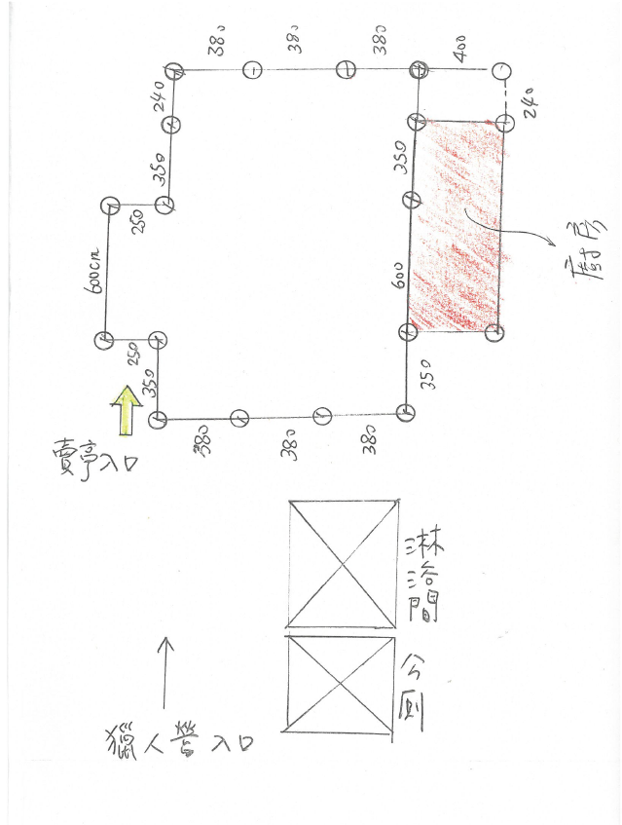

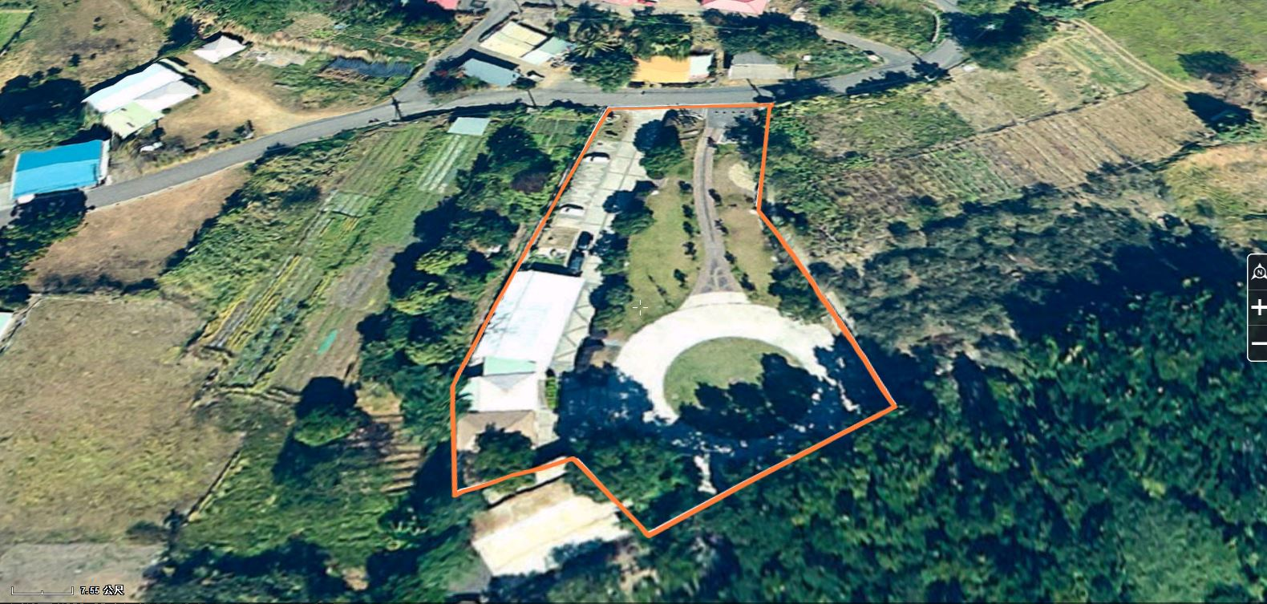

**「新美賣亭及周邊環境清潔維護工作」**

113年 月出勤紀錄表 工作人員姓名:

|  |  |  |  |  |  |  |  |  |  |  |
| --- | --- | --- | --- | --- | --- | --- | --- | --- | --- | --- |
| 日  期 | **上 午** | | | | **下 午** | | | | 工 作  日 誌 | 督導人員簽名 |
| 簽到  時間 | 簽  名 | 簽退  時間 | 簽  名 | 簽到  時間 | 簽  名 | 簽退  時間 | 簽  名 |
| 01 |  |  |  |  |  |  |  |  |  |  |
| 02 |  |  |  |  |  |  |  |  |  |  |
| 03 |  |  |  |  |  |  |  |  |  |  |
| 04 |  |  |  |  |  |  |  |  |  |  |
| 05 |  |  |  |  |  |  |  |  |  |  |
| 06 |  |  |  |  |  |  |  |  |  |  |
| 07 |  |  |  |  |  |  |  |  |  |  |
| 08 |  |  |  |  |  |  |  |  |  |  |
| 09 |  |  |  |  |  |  |  |  |  |  |
| 10 |  |  |  |  |  |  |  |  |  |  |
| 11 |  |  |  |  |  |  |  |  |  |  |
| 12 |  |  |  |  |  |  |  |  |  |  |
| 13 |  |  |  |  |  |  |  |  |  |  |
| 14 |  |  |  |  |  |  |  |  |  |  |
| 15 |  |  |  |  |  |  |  |  |  |  |
| 16 |  |  |  |  |  |  |  |  |  |  |
| 17 |  |  |  |  |  |  |  |  |  |  |
| 18 |  |  |  |  |  |  |  |  |  |  |
| 19 |  |  |  |  |  |  |  |  |  |  |
| 20 |  |  |  |  |  |  |  |  |  |  |
| 21 |  |  |  |  |  |  |  |  |  |  |
| 22 |  |  |  |  |  |  |  |  |  |  |
| 23 |  |  |  |  |  |  |  |  |  |  |
| 24 |  |  |  |  |  |  |  |  |  |  |
| 25 |  |  |  |  |  |  |  |  |  |  |
| 26 |  |  |  |  |  |  |  |  |  |  |
| 27 |  |  |  |  |  |  |  |  |  |  |
| 28 |  |  |  |  |  |  |  |  |  |  |
| 29 |  |  |  |  |  |  |  |  |  |  |
| 30 |  |  |  |  |  |  |  |  |  |  |
| 31 |  |  |  |  |  |  |  |  |  |  |

**新美賣亭**113年 月公廁檢查表

|  |  |  |  |  |  |  |  |  |  |  |  |  |  |  |  |
| --- | --- | --- | --- | --- | --- | --- | --- | --- | --- | --- | --- | --- | --- | --- | --- |
| 日期 | 星期 | 時間 | 便器 | 洗手台 | 牆壁 | 地面 | 反偵測 | 清潔員 | 便器 | 洗手台 | 牆壁 | 地面 | 反偵測 | 檢查員 | 督導人員 |
|  |  | 08-10時 |  |  |  |  |  |  |  |  |  |  |  |  |  |
| 11-13時 |  |  |  |  |  |  |  |  |  |  |  |  |  |
| 15-17時 |  |  |  |  |  |  |  |  |  |  |  |  |  |
|  |  | 08-10時 |  |  |  |  |  |  |  |  |  |  |  |  |  |
| 11-13時 |  |  |  |  |  |  |  |  |  |  |  |  |  |
| 15-17時 |  |  |  |  |  |  |  |  |  |  |  |  |  |
|  |  | 08-10時 |  |  |  |  |  |  |  |  |  |  |  |  |  |
| 11-13時 |  |  |  |  |  |  |  |  |  |  |  |  |  |
| 15-17時 |  |  |  |  |  |  |  |  |  |  |  |  |  |
|  |  | 08-10時 |  |  |  |  |  |  |  |  |  |  |  |  |  |
| 11-13時 |  |  |  |  |  |  |  |  |  |  |  |  |  |
| 15-17時 |  |  |  |  |  |  |  |  |  |  |  |  |  |
|  |  | 08-10時 |  |  |  |  |  |  |  |  |  |  |  |  |  |
| 11-13時 |  |  |  |  |  |  |  |  |  |  |  |  |  |
| 15-17時 |  |  |  |  |  |  |  |  |  |  |  |  |  |
|  |  | 08-10時 |  |  |  |  |  |  |  |  |  |  |  |  |  |
| 11-13時 |  |  |  |  |  |  |  |  |  |  |  |  |  |
| 15-17時 |  |  |  |  |  |  |  |  |  |  |  |  |  |
|  |  | 08-10時 |  |  |  |  |  |  |  |  |  |  |  |  |  |
| 11-13時 |  |  |  |  |  |  |  |  |  |  |  |  |  |
| 15-17時 |  |  |  |  |  |  |  |  |  |  |  |  |  |
|  |  | 08-10時 |  |  |  |  |  |  |  |  |  |  |  |  |  |
| 11-13時 |  |  |  |  |  |  |  |  |  |  |  |  |  |
| 15-17時 |  |  |  |  |  |  |  |  |  |  |  |  |  |
|  |  | 08-10時 |  |  |  |  |  |  |  |  |  |  |  |  |  |
| 11-13時 |  |  |  |  |  |  |  |  |  |  |  |  |  |
| 15-17時 |  |  |  |  |  |  |  |  |  |  |  |  |  |
|  |  | 08-10時 |  |  |  |  |  |  |  |  |  |  |  |  |  |
| 11-13時 |  |  |  |  |  |  |  |  |  |  |  |  |  |
| 15-17時 |  |  |  |  |  |  |  |  |  |  |  |  |  |
|  |  | 08-10時 |  |  |  |  |  |  |  |  |  |  |  |  |  |
| 11-13時 |  |  |  |  |  |  |  |  |  |  |  |  |  |
| 15-17時 |  |  |  |  |  |  |  |  |  |  |  |  |  |
|  |  | 08-10時 |  |  |  |  |  |  |  |  |  |  |  |  |  |
| 11-13時 |  |  |  |  |  |  |  |  |  |  |  |  |  |
| 15-17時 |  |  |  |  |  |  |  |  |  |  |  |  |  |
|  |  | 08-10時 |  |  |  |  |  |  |  |  |  |  |  |  |  |
| 11-13時 |  |  |  |  |  |  |  |  |  |  |  |  |  |
| 15-17時 |  |  |  |  |  |  |  |  |  |  |  |  |  |
|  |  | 08-10時 |  |  |  |  |  |  |  |  |  |  |  |  |  |
| 11-13時 |  |  |  |  |  |  |  |  |  |  |  |  |  |
| 15-17時 |  |  |  |  |  |  |  |  |  |  |  |  |  |